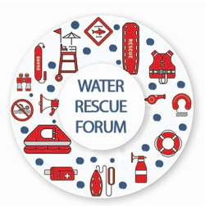

WATER RESCUE FORUM
STRAVOVANIE

- pre pozvané zložky a hostí je zabezpečená strava a pitný režim
- verejnosť si môže jedlo/pitie zakúpiť v stánkoch s občerstvením v areáli kúpaliska
- prípadne je poblízku reštaurácia v Aquaparku Delňa
- donáška jedla (napr. pizze) do areálu je možná

